2024 -2025 EĞİTİM – ÖĞRETİM YILI ............ http://www.fenusbilim.com/OKULU 6. SINIFLAR FEN BİLİMLERİ DERSİ GÜNLÜK DERS PLÂNI
I.BÖLÜM
Dersin Adı: | Fen Bilimleri | 16-22 Eylül 2024
Sınıf: | 6.Sınıf
Ünite No-Adı: | 1. Ünite: Güneş Sistemi ve Tutulmalar
Konu: | Güneş Sistemi / Güneş ve Ay Tutulmaları
Önerilen Ders Saati: | 4 Saat
II.BÖLÜM
Öğrenci Kazanımları/Hedef ve Davranışlar: | F.6.1.1.2. Güneş sistemindeki gezegenleri, Güneş’e yakınlıklarına göre sıralayarak bir model oluşturur.  F.6.1.2.1.Güneş tutulmasının nasıl oluştuğunu tahmin eder..
Ünite Kavramları ve Sembolleri: | Güneş tutulması, Ay tutulması
Uygulanacak Yöntem ve Teknikler: | Anlatım, Soru Cevap, Rol Yapma, Grup Çalışması
Kullanılacak Araç – Gereçler:
Açıklamalar: | F.6.1.2.1.Açıklaması  a. Güneş tutulması esnasında Ay’ın hangi evrede olduğuna değinilir.  b. Her ay Güneş tutulmasının olmadığına değinilir.
Yapılacak Etkinlikler:
Özet: | GEZEGENLERİN GÜNEŞ’E OLAN UZAKLIKLARI  Merkür, Venüs, Dünya, Mars, Jüpiter, Satürn, Uranüs, Neptün'dür  GEZEGENLERI BÜYÜKLÜKLERINE GÖRE (BÜYÜKTEN KÜÇÜĞE) SIRALAMASI  Jüpiter, Satürn, Uranüs, Neptün, Dünya, Venüs, Mars, Merkür  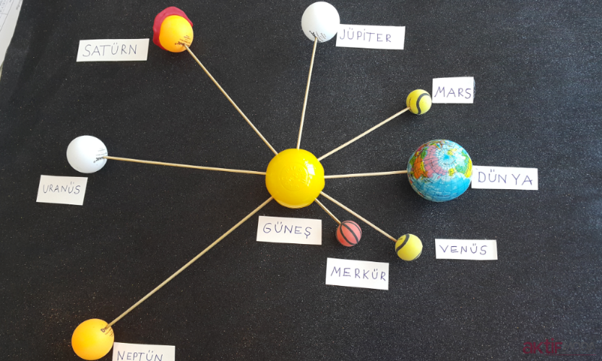  GÜNEŞ TUTULMASI  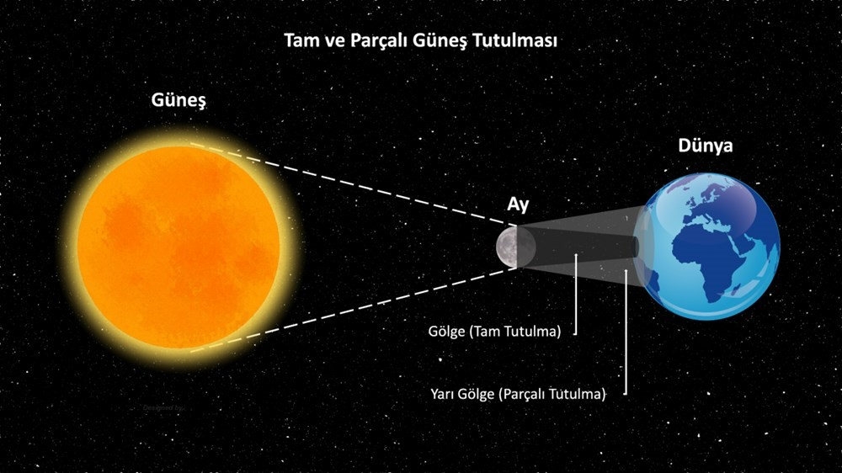  - Güneş ve ay tutulması olayları belirli sürelerle tekrar eden doğa olaylarıdır. Ay; Güneş ile Dünya arasına girdiğinde Ay`ın gölgesi Dünya`nın bir bölümünü kapatır. Dünya`nın o bölgesi Güneş`ten tam ışık alamaz. Bu olaya güneş tutulması denir  - Güneş tutulmasında Güneş Dünya ve Ay’ın konumlarını akılda tutabilmek için kodlama: GÜN AY Dın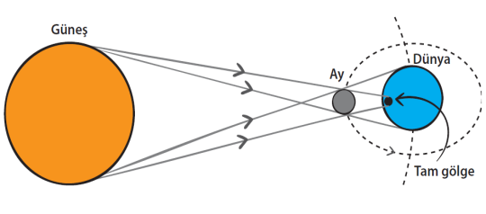  - Güneş ışınları Ay’ın gölgesi Dünya üzerine düştüğü için Dünya’ya ulaşamaz. Bundan dolayı Güneş tutulması olayı ışığın doğrular boyunca yayıldığını gösterir  - Güneş kısa bir süre Dünya’dan görülemez  - Güneş tutulması Gündüz ve Ay'ın yeni ay evresinde gerçekleşir.Her ay 29,5 günde tamamlandığına göre her ay Güneş Tutulması olayı olabilir. Fakat Ay’ın yörünge düzlemiyle Dünya’nın yörünge düzlemi arasında 5 Derece fark vardır. Bundan dolayı Güneş tutulması her ay gerçekleşmez.  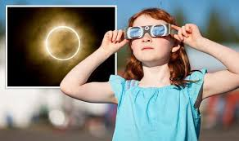  Güneş tutulması sırasında Güneş’e çıplak gözle bakmak göz sağlığına zarar verir. Göz sağlığını korumak için koruyucu gözlükler takılmalıdır.
III.BÖLÜM
Ölçme ve Değerlendirme: | Öğrencilerden bir Güneş sistemi modeli oluşturmaları istenebilir. Bu modeller, dijital araçlar veya kâğıt üzerine yapılan çizimler olabilir. Gezegenlerin Güneş'e olan uzaklıklarına göre bir model oluşturmaları beklenir.
IV.BÖLÜM
Dersin Diğer Derslerle İlişkisi:
V.BÖLÜM
Planın Uygulanmasıyla İlgili Diğer Açıklamalar:

Uygundur
.......................
Fen Bilimleri Öğretmeni Okul Müdürü
Diğer haftaların günlük planları için www.fenusbilim.com

